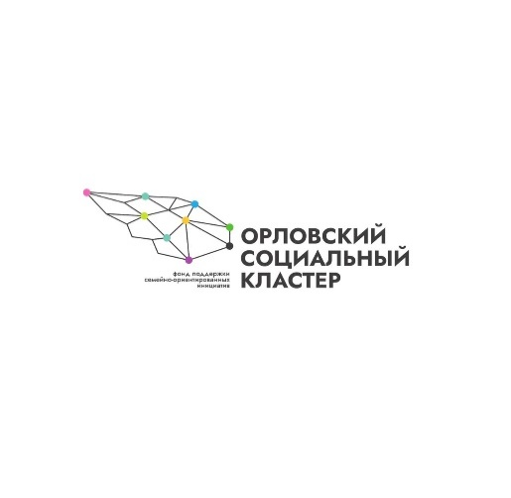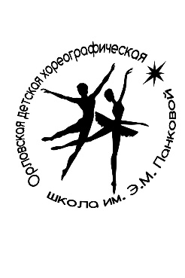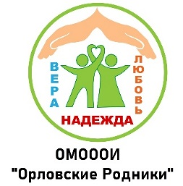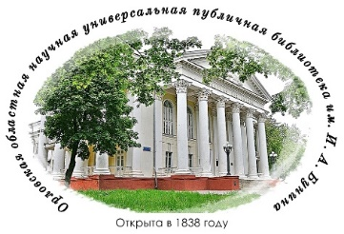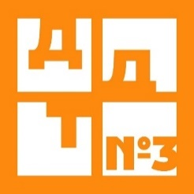

Орловская областная научная универсальная публичная библиотека им. И.А. Бунина

МУНИЦИПАЛЬНОЕ БЮДЖЕТНОЕ УЧРЕЖДЕНИЕ

ДОПОЛНИТЕЛЬНОГО ОБРАЗОВАНИЯ «Орловская детская хореографическая школа им. Э.М. Панковой»

Муниципальное бюджетное учреждение

дополнительного образования

«Дом деТского творчества №3 города Орла»

**ПОЛОЖЕНИЕ**

**о проведении** **Регионального инклюзивного конкурса - фестиваля**

**«От сердца к сердцу».**

*с 3 по 7 апреля 2023 года.*

1. **Общие положения**

1.1. Настоящее положение устанавливает порядок организации, проведения и систему оценки результатов регионального инклюзивного конкурса-фестиваля «От сердца к сердцу» (далее – конкурс - фестиваль).

1.2. Конкурс-фестиваль проводится с 3 по 7 апреля 2023 года согласно расписанию.

1.3. Состав жюри формируется из ведущих представителей культуры и искусств, педагогов, профессиональных режиссеров, вокалистов, хореографов города Орла и Орловской области.

1.4. Организатором конкурса-фестиваля выступает Муниципальное бюджетное учреждение дополнительного образования «Дом детского творчества №3 города Орла».

1.5. Конкурс-фестиваль проводится при поддержке:

- Орловская молодежная областная общественная организация «Орловские Родники»;

- Орловской городской организации профессионального союза работников народного образования и науки Российской Федерации;

- Федерального проекта «Единая страна - доступная среда»;

- Автономной некоммерческой организации «Лаборатория творчества»;

- Фонд поддержки семейно-ориентированных инициатив «Орловский социальный кластер».

1.6. Партнеры:

- Муниципальное бюджетное учреждение дополнительного образования «Орловская детская хореографическая школа им. Э.М. Панковой»;

- Орловская областная научная универсальная публичная библиотека им. И.А. Бунина;

- Некоммерческая организация «Социально - культурный фонд развития и инновации»;

- Филиал федерального государственного унитарного предприятия «Всероссийская государственная телевизионная и радиовещательная компания» «Государственная телевизионная и радиовещательная компания «Орел»;

- Проект о культуре и искусстве «Пять звезд. Орел»;

- Телеканал «Первый областной»;

- Парк развлечений «ГРИННЛАНДИЯ»:

- Интернет журнал «Пятница. Online»;

- ПАО «МТС».

1. **Цели и задачи фестиваля**

2.1. Цель конкурса – фестиваля – создание инклюзивного социально-культурного пространства для самореализации детей, подростков и молодёжи средствами творческой деятельности.

2.2. Задачами конкурса - фестиваля являются:

- создание условий для реализации творческих способностей детей с ОВЗ и инвалидностью, предоставление равных возможностей участия в конкурсно -фестивальном движении;

- выявление и поддержка талантливых исполнителей;

- формирование творческих связей между участниками и руководителями инклюзивных творческих коллективов;

- повышение профессиональных компетенций специалистов учреждений образования, культуры и социального обслуживания в области формирования инклюзивной творческой среды;

- активизация волонтерского движения, включения добровольцев в социокультурную адаптацию лиц с ограниченными возможностями здоровья.

1. **Сроки и место проведения фестиваля**

3.1. Фестиваль проводится **с 3 по 7 апреля 2023 года.**

3.2. Фестиваль проводится на следующих площадках:

- актовый зал - МБУДО «Дом детского творчества №3 города Орла» (адрес: г. Орёл, ул. Комсомольская, д. 39);

- концертный зал - МБУДО «Орловская детская хореографическая школа им. Э.М. Панковой» (адрес: ул. 60 – летия Октября, 11А);

- актовый зал - Орловская областная научная универсальная публичная библиотека им. И.А. Бунина (адрес: ул. Максима Горького, 43);

- выставочный зал - МБУДО «Дом детского творчества № 3 города Орла» (адрес: пер. Почтовый, д. 8).

1. **Порядок участия в фестивале**

4.1. К участию в конкурсе - фестивале приглашаются дети с ОВЗ *(исполнители, авторы)* и инклюзивные творческие коллективы.

*Для отдельных категорий детей допускается участие в номере наставника (волонтера).*

4.2. Для участия в конкурсе - фестивале участнику или руководителю творческого коллектива необходимо подать заявку по адресу электронной почты: [**festival.otserdca@yandex.ru**](mailto:festival.otserdca@yandex.ru)*(с пометкой конкурс-фестиваль «От сердца к сердцу»).*

4.3. Заявки на участие в фестивале принимаются **с 1 марта по 23 марта 2023 года.** При подаче заявки руководитель коллектива даёт согласие участников или его родителей (законных представителей) на обработку персональных данных, указанных в анкете-заявке.

4.4. Подведение итогов фестиваля проводится по номинациям с учётом возрастных категорий.

Возрастные категории:

I группа – от 7 лет до 11 лет;

II группа – от 12 лет до 14 лет;

III группа – от 15 лет до 17 лет;

IV группа – от 18 лет и старше.

4.5. Возможные номинации:

- «Лауреат» - I, II, III степеней;

- «Дипломант».

Экспертная комиссия конкурса - фестиваля может учредить и присвоить специальные номинации. Награждение проходит в день закрытия фестиваля.

*Решение членов жюри не оспаривается и является окончательным.*

Закрытие конкурса-фестиваля состоится **7 апреля 2023 года** на базе МБУДО «Орловская детская хореографическая школа им. Э.М. Панковой» (адрес: ул. 60 – летия Октября, 11А).

4.6. Номинации, критерии оценки и продолжительность.

**Номинации:**

1) Хореография;

2) Вокал;

3) Художественное слово;

4) Изобразительное искусство;

5) Декоративно - прикладное искусство.

**Оценочные критерии для каждой номинации:**

Оценочные критерии для номинации **«Хореография»**:

* владение техникой;
* сценический образ;
* синхронность (для дуэтов и коллективов); общее художественное впечатление (для солистов);
* костюмы;
* актерское мастерство.

**Продолжительность номера в номинации «Хореография»:** *до 5 минут.*

*Номинация будет проходить в концертном зале МБУДО «Орловская детская хореографическая школа им. Э.М. Панковой» (адрес: ул. 60 – летия Октября, 11А).*

Оценочные критерии для номинации **«Вокал»**:

* владение техникой;
* сценический образ;
* соответствие выбранного репертуара исполнительским возможностям и возрасту;
* слаженность и спетость (для дуэтов и ансамблей); общее художественное впечатление (для солистов);
* подача на сцене.

**Продолжительность номера в номинации «Вокал»:** *до 5 минут.*

*Номинация будет проходить в актовом зале МБУДО «Дом детского творчества №3 города Орла» (адрес: г. Орёл, ул. Комсомольская, д. 39).*

Оценочные критерии для номинации **«****Художественное слово»**:

* актуальность выбора темы;
* знание текста;
* культура сценической речи;
* выразительность;
* актёрское мастерство.

**Продолжительность номера в номинации «Художественное слово»:** *до 5 минут.*

*Номинация будет проходить в актовом зале Орловской областной научной универсальной публичной библиотеки им. И.А. Бунина (адрес: ул. Максима Горького, 43).*

***Уважаемые участники убедительная просьба вместе с заявкой на почту отправить фонограммы для ваших номеров.***

***Пример оформления трека:* Название коллектива (Ф.И.О. солиста) – название работы.**

***ВАЖНО в заявке точно указать время длительности номера***

Оценочные критерии для номинации **«Изобразительное искусство»:**

* оригинальность темы, глубина замысла, эмоциональность и выразительность композиции;
* творческий почерк, его индивидуальность;
* сочетание творческого замысла и технического мастерства исполнения;
* степень законченности работы;
* мастерство владения выбранной техникой исполнения.

Оценочные критерии для номинации **«Декоративно - прикладное искусство»**:

* творческая индивидуальность и мастерство автора;
* единство стилевого, художественного и образного решения изделий;
* эстетический вид изделия;
* владение выбранной техникой;
* качество изготовления.

Каждая работа, представленная в номинациях **«Изобразительное искусство» и «Декоративно - прикладное искусство»** должна иметь этикетку с указанием: ФИО автора, его возраста, названия работы, техники исполнения, названия коллектива и Ф.И.О. руководителя.

*Номинации «Изобразительное искусство» и «Декоративно - прикладное искусство» будут проходить в выставочном зале МБУДО «Дом детского творчества № 3 города Орла» (адрес: пер. Почтовый, д. 8).*

1. **Информация об организаторах**

5.1. Контактные телефоны координаторов:

- 8-920-813-52-46 - Бугорская Елизавета Владимировна;

- 8-910-302-69-16 - Четверикова Зинаида Сергеевна.

Регистрация заявок e-mail: **festival.otserdca@yandex.ru**

Вся информация будет размещена в группе «ДОМИК (Дом детского творчества №3 города Орла)» в социальной сети «ВКонтакте» (<https://vk.com/domikorel>).

5.2. Об организационном сборе руководителей будет сообщено дополнительно.

**ОРГАНИЗАТОРЫ ОСТАВЛЯЮТ ЗА СОБОЙ ПРАВО ВНОСИТЬ ИЗМЕНЕНИЯ В ПРОГРАММУ ОРГАНИЗАЦИИ КОНКУРСА-ФЕСТИВАЛЯ.**